表征计算过程，理解算理算法
香槟湖小学 徐倩
《两、三位数除以一位数》是苏教版小学数学三年级上册的一节计算课，教学重点是要让学生理解列多层竖式计算的原理。在没听潘院长讲座之前，我对教材的理解及上课流程就是先出示情境图，提问学生能得到哪些数学信息和问题，在得到46÷2的除法算式后，接着就是让学生操作想办法解决这一问题，最后自己示范除法竖式。其实对于46÷2的除法竖式，部分孩子在初次计算时会把46作为一个整体，在竖式计算时直接把用46除以2，得到23。通过老师讲解后知道竖式计算的格式的，但对于为什么要分步计算还是一知半解。所以后期我上课的重点放在让他们理解为什么两位数除以一位数要分两层来计算。
一、多元表征计算过程，理解计算方法
我初步设想了教学过程：表征46÷2的得数
首先通过放手让学生自主操作，可以用小棒摆一摆，也可以画一画，算一算，用多种方式表征46÷2的得数。
师：大家在研学单中用了多种方法来说明 23是怎么算出来的，先在小组里说说你们的想法，
然后推选代表上来汇报。
生1：平均分给2个班，那就要相等。4 盒羽毛球，平均分给2个班，就是每班2盒；剩下的6个羽毛球，可以分成2个 3，那就是每班3个。所以 46 除以2等于23个，每班23个羽毛球。
生2：每班先分得2盒，是20个，再分得3个，合起来是23个。
学生提到了关键词先分再分后，强调出其实一共分了两次，为后面的竖式计算教学铺垫。
紧接着通过呈现学生的画图方法和动态演示分小棒的过程帮助学生基于直观，理解计算“46÷2”就是“先分4个十，再分6个一”。
二、基于算理理解，选择合适算法
接着呈现两种竖式计算过程（一种分一次，一种分两次）
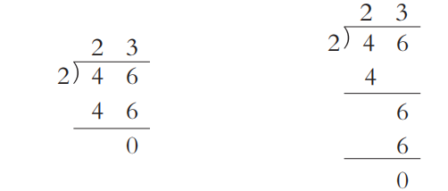
师：那现在你能来说说更欣赏哪一种竖式？
生：更喜欢第二种，比较详细，把每一次分的过程都体现出来了。
师：那你能看着竖式再来说说他是怎么分的吗？
生：先分4个十，在分6个一，最后把两次分得的结果合起来。
师：是的，第二种能够完整的体现出我们在平均分的时候分了两次的过程，而第一种显然无法看出。
三、总结提升，丰富认识
后面就是顺理成章的总结竖式计算方法，教学竖式计算过程（一除二乘三落四减）学生在经历过分的操作，对计算的步骤和次序就有了更加深刻的理解。
最后潘院长就如何基于单元整体进行教学，引导思维进阶进行了培训，潘院从分数的意义到几何部分细致的讲述了各个年级涉及到的内容及教学侧重点，也对我们年轻老师今后课堂教学提出了建议。听君一席话胜读十年书，后面希望还能有机会聆听潘院指导。

